Fixen benne lesznek!

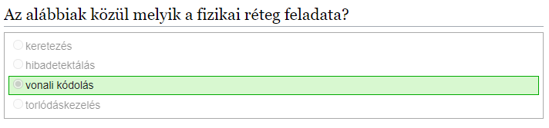
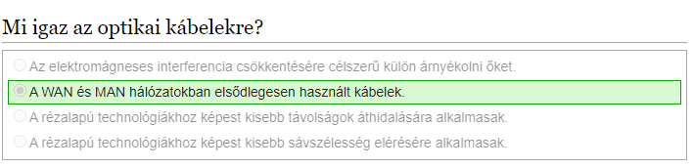
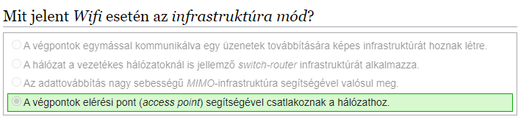
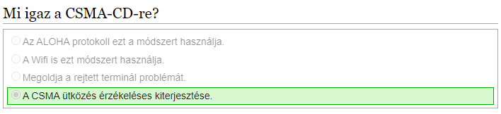
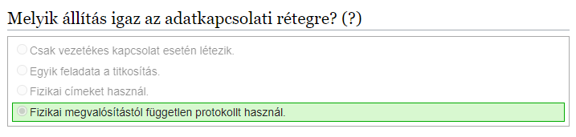
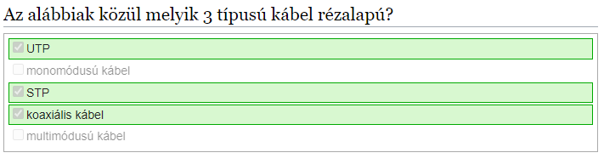

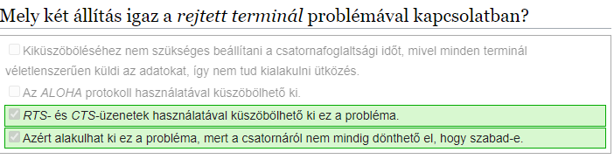
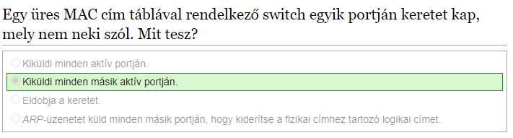
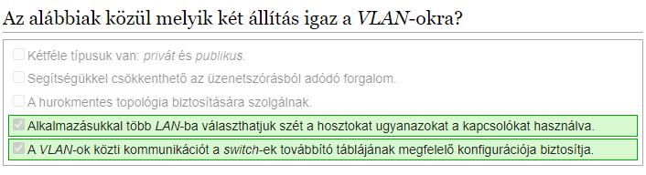
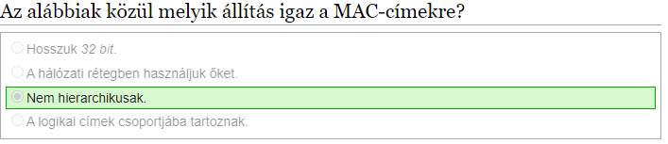
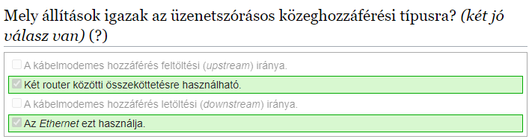
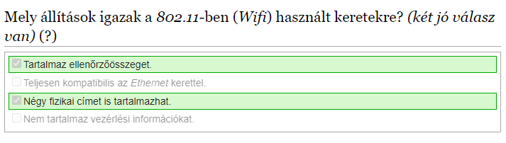

Lehet hogy benne lehetnek, de nem fix!

